

Sistema de Gestión de Inventario

Servigenman

Alumnos:Jonathan Morales, Diego Santis, Nicolas Vergara
Carrera: Ingeniería en Informática
Institución: DUOC UC

Índice

1. Introducción
2. Evidencias de Documentación
3. Evidencias del Sistema
4. Conclusiones

1. Introducción

La empresa ServiGenman enfrenta dificultades en la gestión de materiales y herramientas, lo que ha generado problemas de sobrecostos, pérdidas de inventario y baja eficiencia en la administración de recursos. Actualmente, los registros son manuales lo que dificulta la trazabilidad y la toma de decisiones.
En este contexto, se propone el desarrollo de un sistema web de gestión de inventario que centralice la información y permita realizar un control más eficiente de los recursos.

2. Evidencias de Documentación

2.1 Análisis del problema
- Falta de control de inventario: los registros no son consistentes ni centralizados.
- Sobrecostos y pérdidas económicas: se producen por falta de alertas sobre materiales escasos.
- Baja eficiencia: el tiempo invertido en revisar manualmente los inventarios es alto.
- Ausencia de reportes claros: no existe un sistema que consolide la información en tiempo real.

2.2 Requerimientos del sistema
Objetivo general:
Optimizar la gestión de inventario de ServiGenman mediante un sistema web centralizado que reduzca pérdidas y mejore la eficiencia operativa.
Objetivos específicos:
- Diseñar e implementar una base de datos que soporte la trazabilidad de materiales.
- Automatizar alertas de stock mínimo para evitar quiebres.
- Desarrollar un módulo de reportes de costos y consumos.
- Integrar control de trabajos vinculados al inventario.
Requerimientos funcionales:
- El sistema debe permitir el registro, edición y eliminación de materiales, herramientas y movimientos de inventario.
- El sistema debe generar alertas automáticas cuando el stock llegue al mínimo configurado.
- El sistema debe permitir la asociación de materiales a trabajos o servicios específicos.
- El sistema debe generar reportes consolidados de costos, consumos y presupuestos.
- El sistema debe permitir la exportación de reportes en formatos estándar (PDF, Excel).
- El sistema debe permitir registrar y consultar presupuestos y consumos reales.
- El sistema debe notificar a los usuarios responsables cuando existan quiebres de stock.

Requerimientos no funcionales:
- El sistema debe estar desarrollado como una aplicación web accesible desde navegadores modernos.
- El sistema debe almacenar los datos en una base de datos centralizada (MySQL o SQLite).
- El tiempo de respuesta ante una consulta no debe superar los 3 segundos bajo carga normal.
- El acceso al sistema debe estar protegido mediante autenticación de usuario.
- El sistema debe permitir la escalabilidad para incorporar módulos futuros.
- El sistema debe contar con respaldo periódico de la base de datos.

2.3 Diagramas UML (casos de uso, clases, secuencia)

Diagrama de Clases – Modelo lógico del sistema

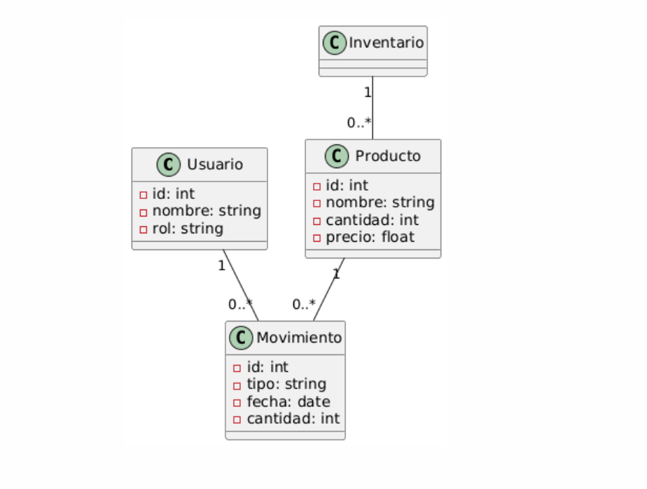

Descripción:
Define la estructura de datos y las relaciones principales del sistema Servigenman.
Incluye las clases:

Usuario (atributos: id, nombre, rol)

Producto (atributos: id, nombre, cantidad, precio)

Movimiento (atributos: id, tipo, fecha, cantidad)

Inventario (asociación con productos)

Relaciones:

Un usuario puede generar múltiples movimientos.

Un producto puede tener múltiples movimientos.

Un inventario agrupa varios productos.

Diagrama de Secuencia – Generación de reporte de inventario
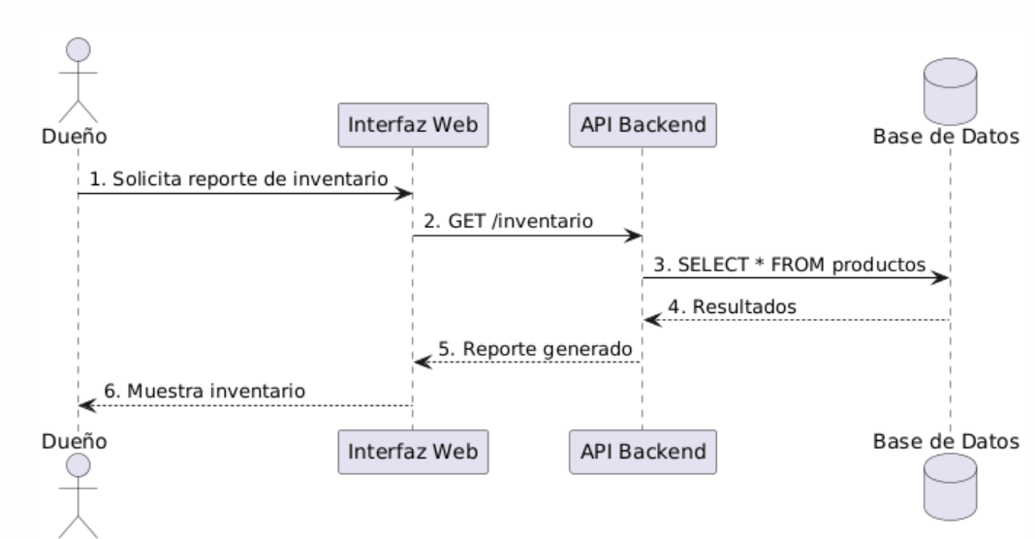
Descripción:
Muestra la interacción entre el usuario (Dueño), la interfaz web, el backend y la base de datos durante la solicitud de un reporte de inventario.

El flujo es el siguiente:
- El usuario solicita el reporte desde la interfaz web.
- La interfaz envía una solicitud GET /inventario al backend.
- El backend realiza la consulta SELECT * FROM productos a la base de datos.
- La base responde con los resultados.
- El backend genera el reporte y lo devuelve a la interfaz.
- El usuario visualiza el inventario en pantalla.

Diagrama de Componentes – Arquitectura lógica del sistema
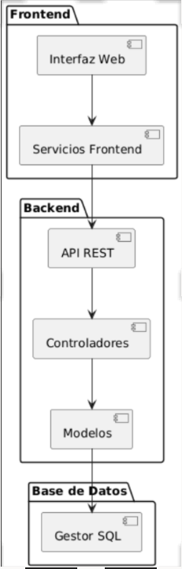
Descripción:
Representa los módulos lógicos y cómo se interrelacionan dentro del sistema:
- Frontend: compuesto por la interfaz web y los servicios del frontend.
- Backend: conformado por la API REST, controladores y modelos.
- Base de Datos: gestionada mediante un motor SQL.

El flujo de comunicación sigue la cadena:
Interfaz Web → Servicios Frontend → API REST → Controladores → Modelos → Base de Datos.

Diagrama de Despliegue – Infraestructura del sistema
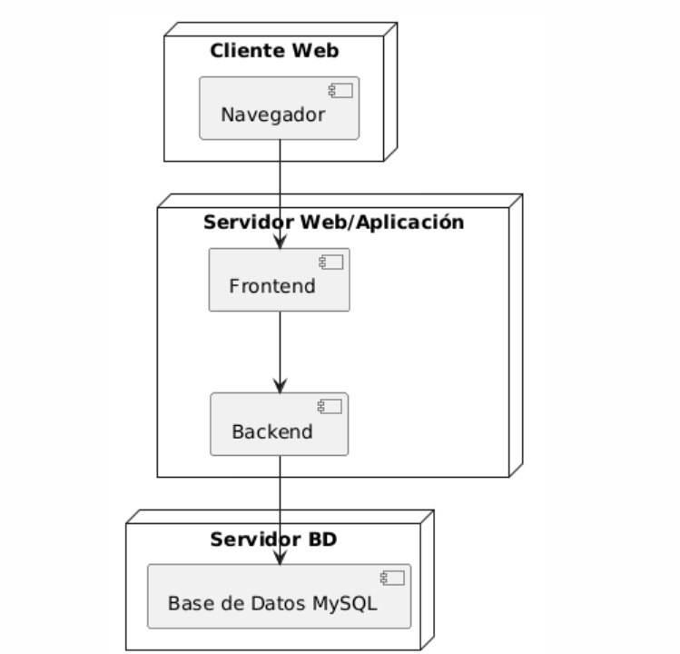

Descripción:
Muestra la arquitectura física y la distribución de los componentes del sistema:
- Cliente Web: Navegador del usuario final.
- Servidor Web / Aplicación: Contiene el Frontend y Backend.
- Servidor de Base de Datos: Base de datos MySQL.
El flujo principal va del navegador hacia el servidor de aplicación y finalmente al servidor de base de datos, garantizando la comunicación entre capas.

Diagrama de Casos de Uso – Sistema de Inventario
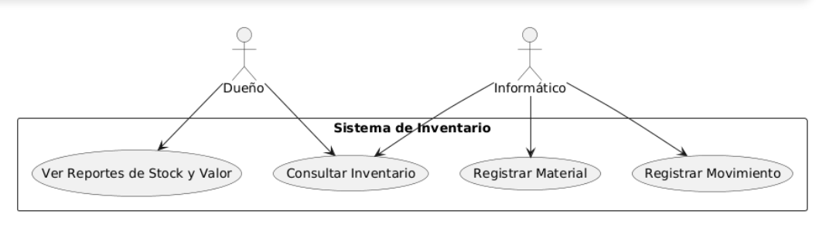
Descripción:
Representa las principales interacciones entre los actores y el sistema de inventario de Servigenman.
Define qué acciones puede realizar cada tipo de usuario:
Dueño:
- Ver reportes de stock y valor.
- Consultar inventario general.

Informático:
- Registrar nuevos materiales.
- Registrar movimientos (entradas y salidas).
Interpretación:
Este diagrama muestra que ambos roles interactúan con el Sistema de Inventario, pero con diferentes permisos:
El Dueño accede a la información consolidada y reportes, mientras que el Informático gestiona la actualización de datos operativos.

2.4 Modelo entidad-relación (base de datos)

Diagrama de Clases – Modelo Lógico del Sistema
Descripción técnica:
El diagrama de clases del sistema Servigenman representa la arquitectura lógica del dominio de negocio, modelando las entidades principales que intervienen en la gestión del inventario, así como sus relaciones y cardinalidades.
Cada clase define atributos, comportamientos y asociaciones que reflejan los procesos de registro, control y trazabilidad de recursos dentro del sistema.
Estructura del modelo:
- Clase Usuario: representa a los operadores del sistema. Contiene los atributos id, nombre y rol, los cuales determinan los permisos y el nivel de interacción con el sistema.
- Clase Producto: encapsula la información de los materiales y recursos inventariados (id, nombre, cantidad, precio). Constituye la base de la gestión de stock.
- Clase Movimiento: modela las operaciones de entrada y salida del inventario. Contiene los atributos id, tipo, fecha y cantidad, además de las claves foráneas que vinculan los movimientos con los usuarios responsables y los productos afectados.
- Clase Inventario: actúa como entidad agregadora, asociando múltiples productos y facilitando la trazabilidad de existencias a nivel global o por categoría.
Relaciones entre clases:
- Usuario → Movimiento (1:N): un usuario puede generar múltiples movimientos de inventario.
- Producto → Movimiento (1:N): cada producto puede registrar múltiples movimientos asociados a su historial de uso o reposición.
- Inventario → Producto (1:N): un inventario agrupa varios productos, estableciendo una relación de composición que refleja la estructura lógica de los datos.
Interpretación:
Este modelo lógico se implementa en el sistema mediante el ORM de Django, donde cada clase se traduce directamente en una tabla de base de datos relacional.
El diseño permite garantizar la integridad referencial, facilitar las consultas entre entidades relacionadas y soportar la escalabilidad futura mediante la extensión de nuevas clases o relaciones sin comprometer la estructura existente.
.

3. Evidencias del Sistema

3.1 Backend (Django)

Servidor en ejecución
Captura sugerida: ventana de la terminal mostrando el comando
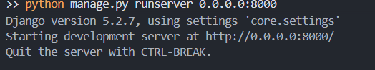
Descripción:
Evidencia del servidor Django ejecutándose correctamente.
Permite confirmar que el backend está activo, listo para recibir peticiones desde el frontend y que no presenta errores de configuración ni de dependencias.

3.2 Frontend (Next.js)
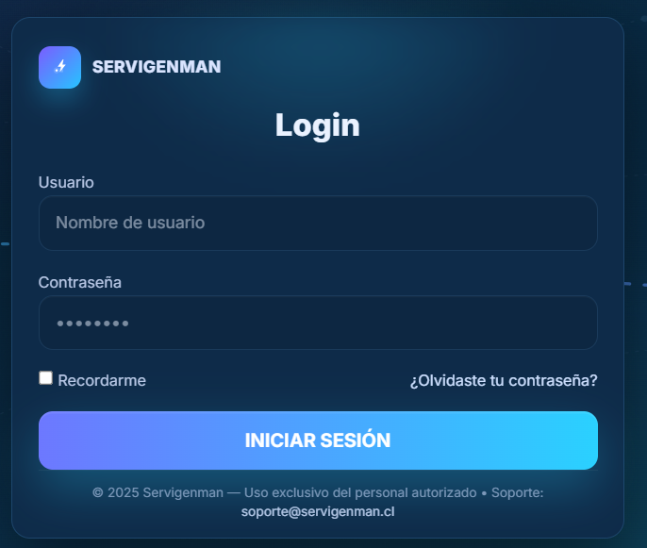
Pantalla de inicio de sesión (Login)
Descripción:
Interfaz de autenticación del sistema Servigenman. Permite a los usuarios ingresar sus credenciales para acceder a las funciones internas de gestión de inventario. Incluye validación de datos y opción de recuperación de contraseña.
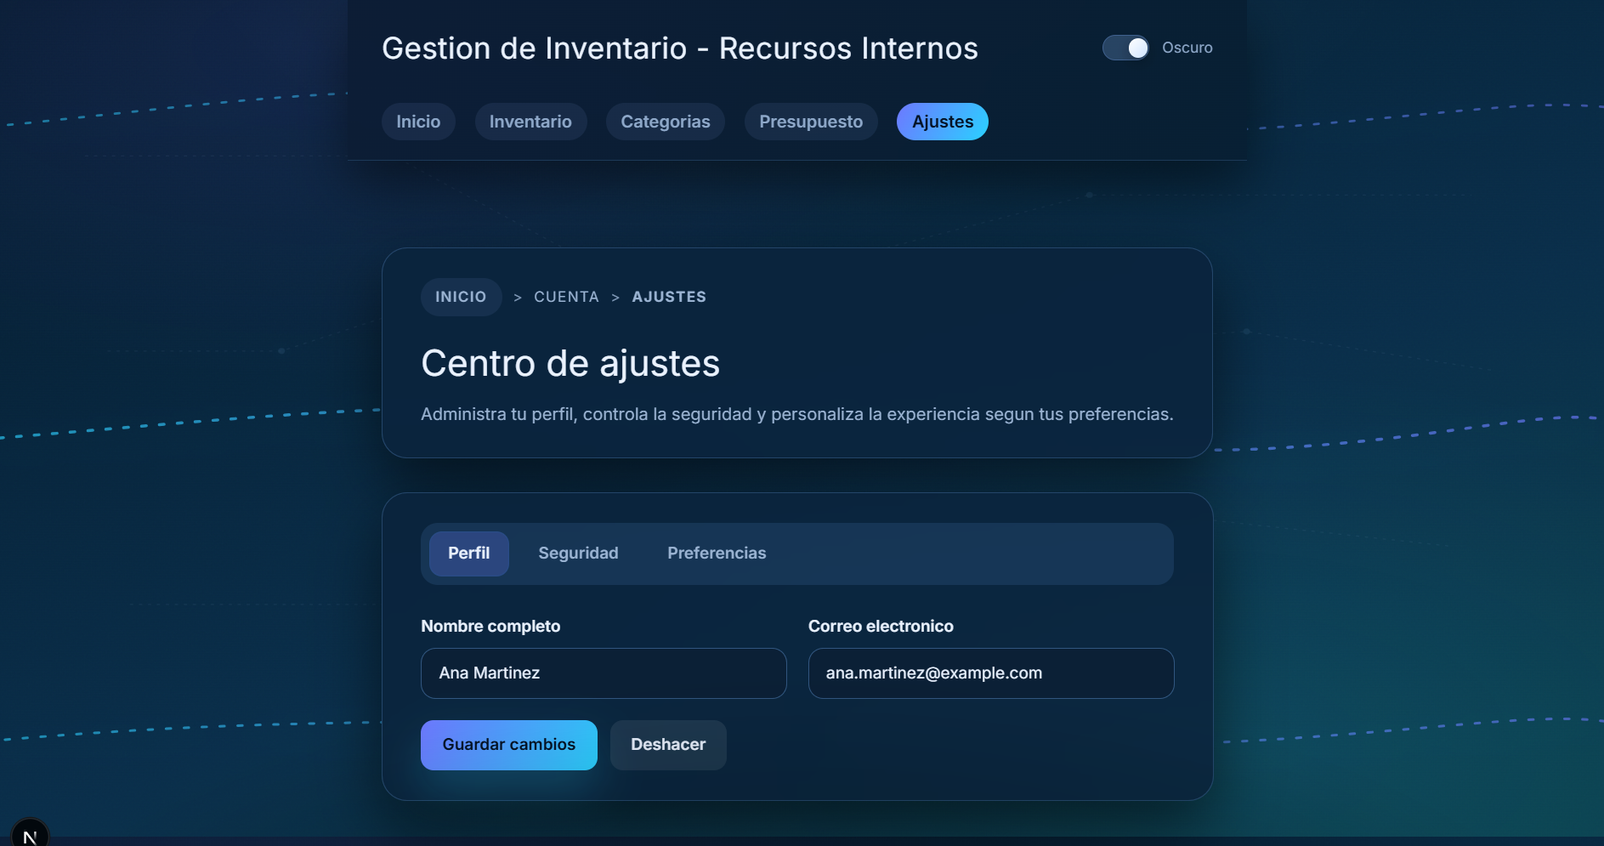

Centro de ajustes del usuario

Descripción:
Módulo de configuración personal del sistema. Permite editar datos del perfil, modificar preferencias y ajustar opciones de seguridad. Presenta una interfaz moderna con modo oscuro y navegación intuitiva.

Vista de recursos destacados del inventario
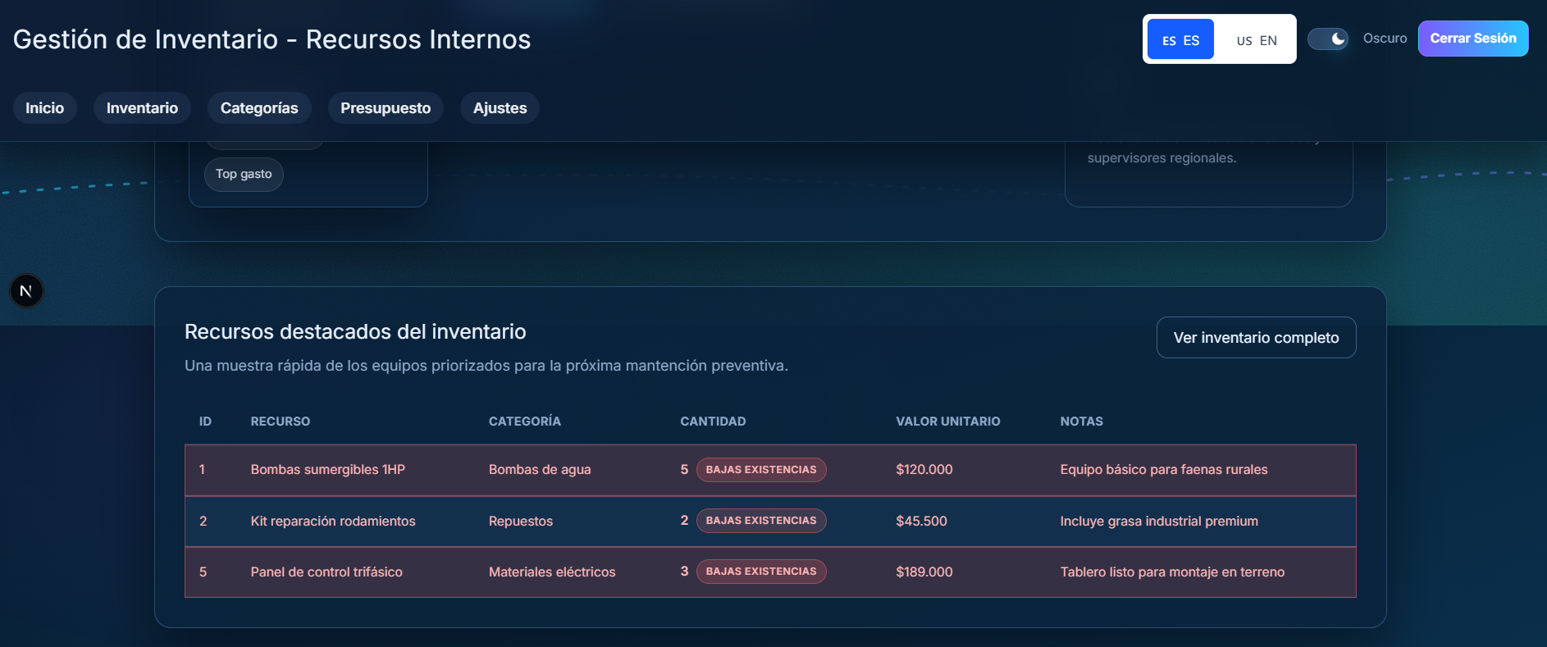
Descripción:
Pantalla principal del módulo de inventario del sistema Servigenman.
Muestra los recursos con bajas existencias y sus detalles (categoría, cantidad, valor y notas).
Permite al usuario visualizar rápidamente los materiales críticos y acceder al inventario completo para su reposición o mantenimiento preventivo.

3.3 Base de datos

Modelo Item (Django ORM)
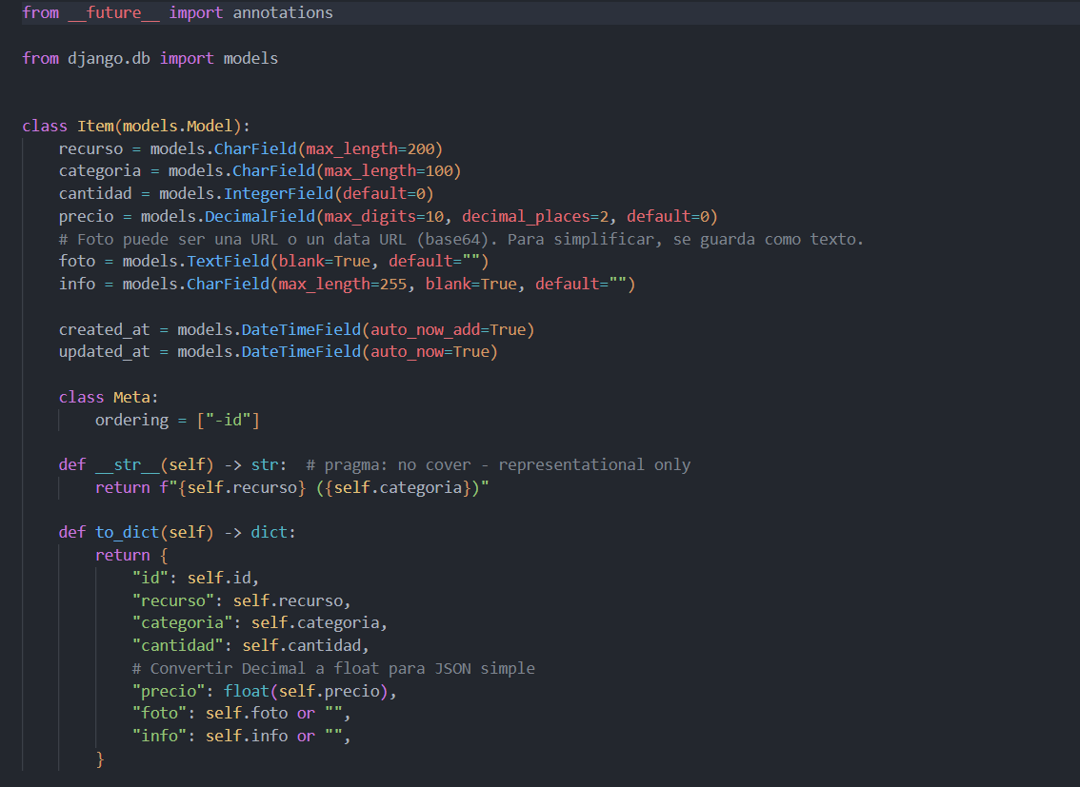
Descripción:
El modelo Item representa la estructura principal de la base de datos para el control de recursos en el sistema Servigenman.
Define los campos clave utilizados para almacenar los datos del inventario:
- recurso, categoría, cantidad, precio, foto e info, junto con las fechas automáticas de creación y actualización.
También incluye métodos personalizados (__str__ y to_dict) para mejorar la visualización y conversión de los datos a formato JSON.
Este modelo se traduce directamente en una tabla SQL a través del ORM de Django, garantizando integridad y consistencia en los registros del sistema.

4. Conclusiones

El sistema de gestión Servigenman cumple con los requerimientos establecidos, permitiendo registrar, consultar y administrar los servicios de mantenimiento de manera eficiente. Se sugiere a futuro implementar funciones adicionales como reportes automáticos o integración con servicios externos.

